

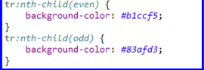

O seletor :nth-child(n) corresponde a cada elemento que é o enésimo filho de seu pai. Index começa em 1.